Ohjelmoinnin harjoitustyön

suunnitelma

Yauheni Baikou (K8792) & Roope Melasniemi (K8980)

Harjoitustyön suunnitelma

Huhtikuu 2017

Tekniikan ala

Insinööri (AMK), tieto- ja viestintätekniikka

Sisällys

1.1 Yleiskuvaus 1

1.2 Käytetyt teknologiat 1

1.3 Listaus ominaisuuksista (suunnitelma) 1

1.4 Rakennekaavio 2

1.5 Työnjako 2

1.6 Mockup 3

## Yleiskuvaus

Sovelluksemme idea on myyntityökalu pääasiassa yrityksille. Sovelluksella voi myydä tuotteita, sinne voi lisätä uusia tuotteita, päivittää niitä, ostetut tuotteet tallentuvat historiaan ja muutamia muita ominaisuuksia (lue kohta ”Listaus ominaisuuksista”)

## Käytetyt teknologiat

* C#
* WPF
* MVVM
* JSON

## Listaus ominaisuuksista (suunnitelma)

* tuotteiden lisäys ja poisto
* tuotteiden tietojen lisäys
* tuotteiden muokkaaminen
* tapahtuma historia
* tuotteiden myynti (kassa)
* kysyy ostajalta toimitustiedot
* ostoskori
* tuotteen tuottajan lisäys ja poisto
* tietojen lisäys tiedostoihin

## Rakennekaavio

Haluamme tehdä meidän ohjelman mvvm (model view viewmodel) tekniikkaa käyttäen.

4 Model luokkaa: asiakas, liiketoimi, tuote ja tuottajat. Nämä luokat sisältävät eri ominaisuuksia, jotka näkyvät tarkemmin alla olevassa kuvassa.

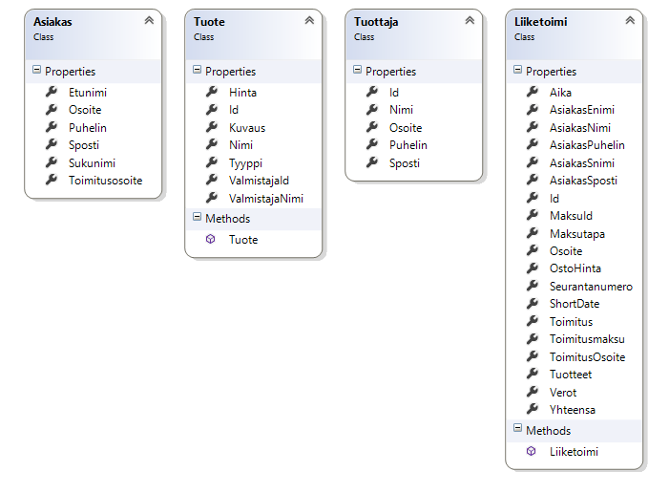

6 Viewmodel luokkaa: tuotteet, tuottajat, myynti, ostoskori, kassa ja historia.

5 View luokkaa: historia, tuotteet, tuottajat, myynti ja kassa.

JSON- luokka, joka ohjaa meidän tallennusta ja lukemista tiedostosta.

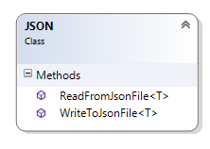

## Työnjako

|  |  |  |  |
| --- | --- | --- | --- |
| Viikko | Tehtävä | Suun (h) | Vastuu |
| 9 | Suunnitelma | 5 | Kaikki |
| 10 | Prototyyppi | 4 | Kaikki |
| 11-15 | Työnteko | 40 | Kaikki |
| 16 | Viimeinen testaus ja korjaus | 5 | Kaikki |
| 17 | Projektiesittely | 6 | Kaikki |

## Mockup

